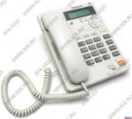
Вызовы экстренных служб
с мобильных телефонов основных сотовых операторов

служба | МТС | Билайн | Мегафон
Единый телефон пожарных и спасателей | 010 | 010 | 010
Единый телефон спасения | 112 | 112 | 112
Полиция | 020 | 020 | 020
Скорая помощь | 030 | 030 | 030
Аварийная газовая служба | 040 | 040 | 040

